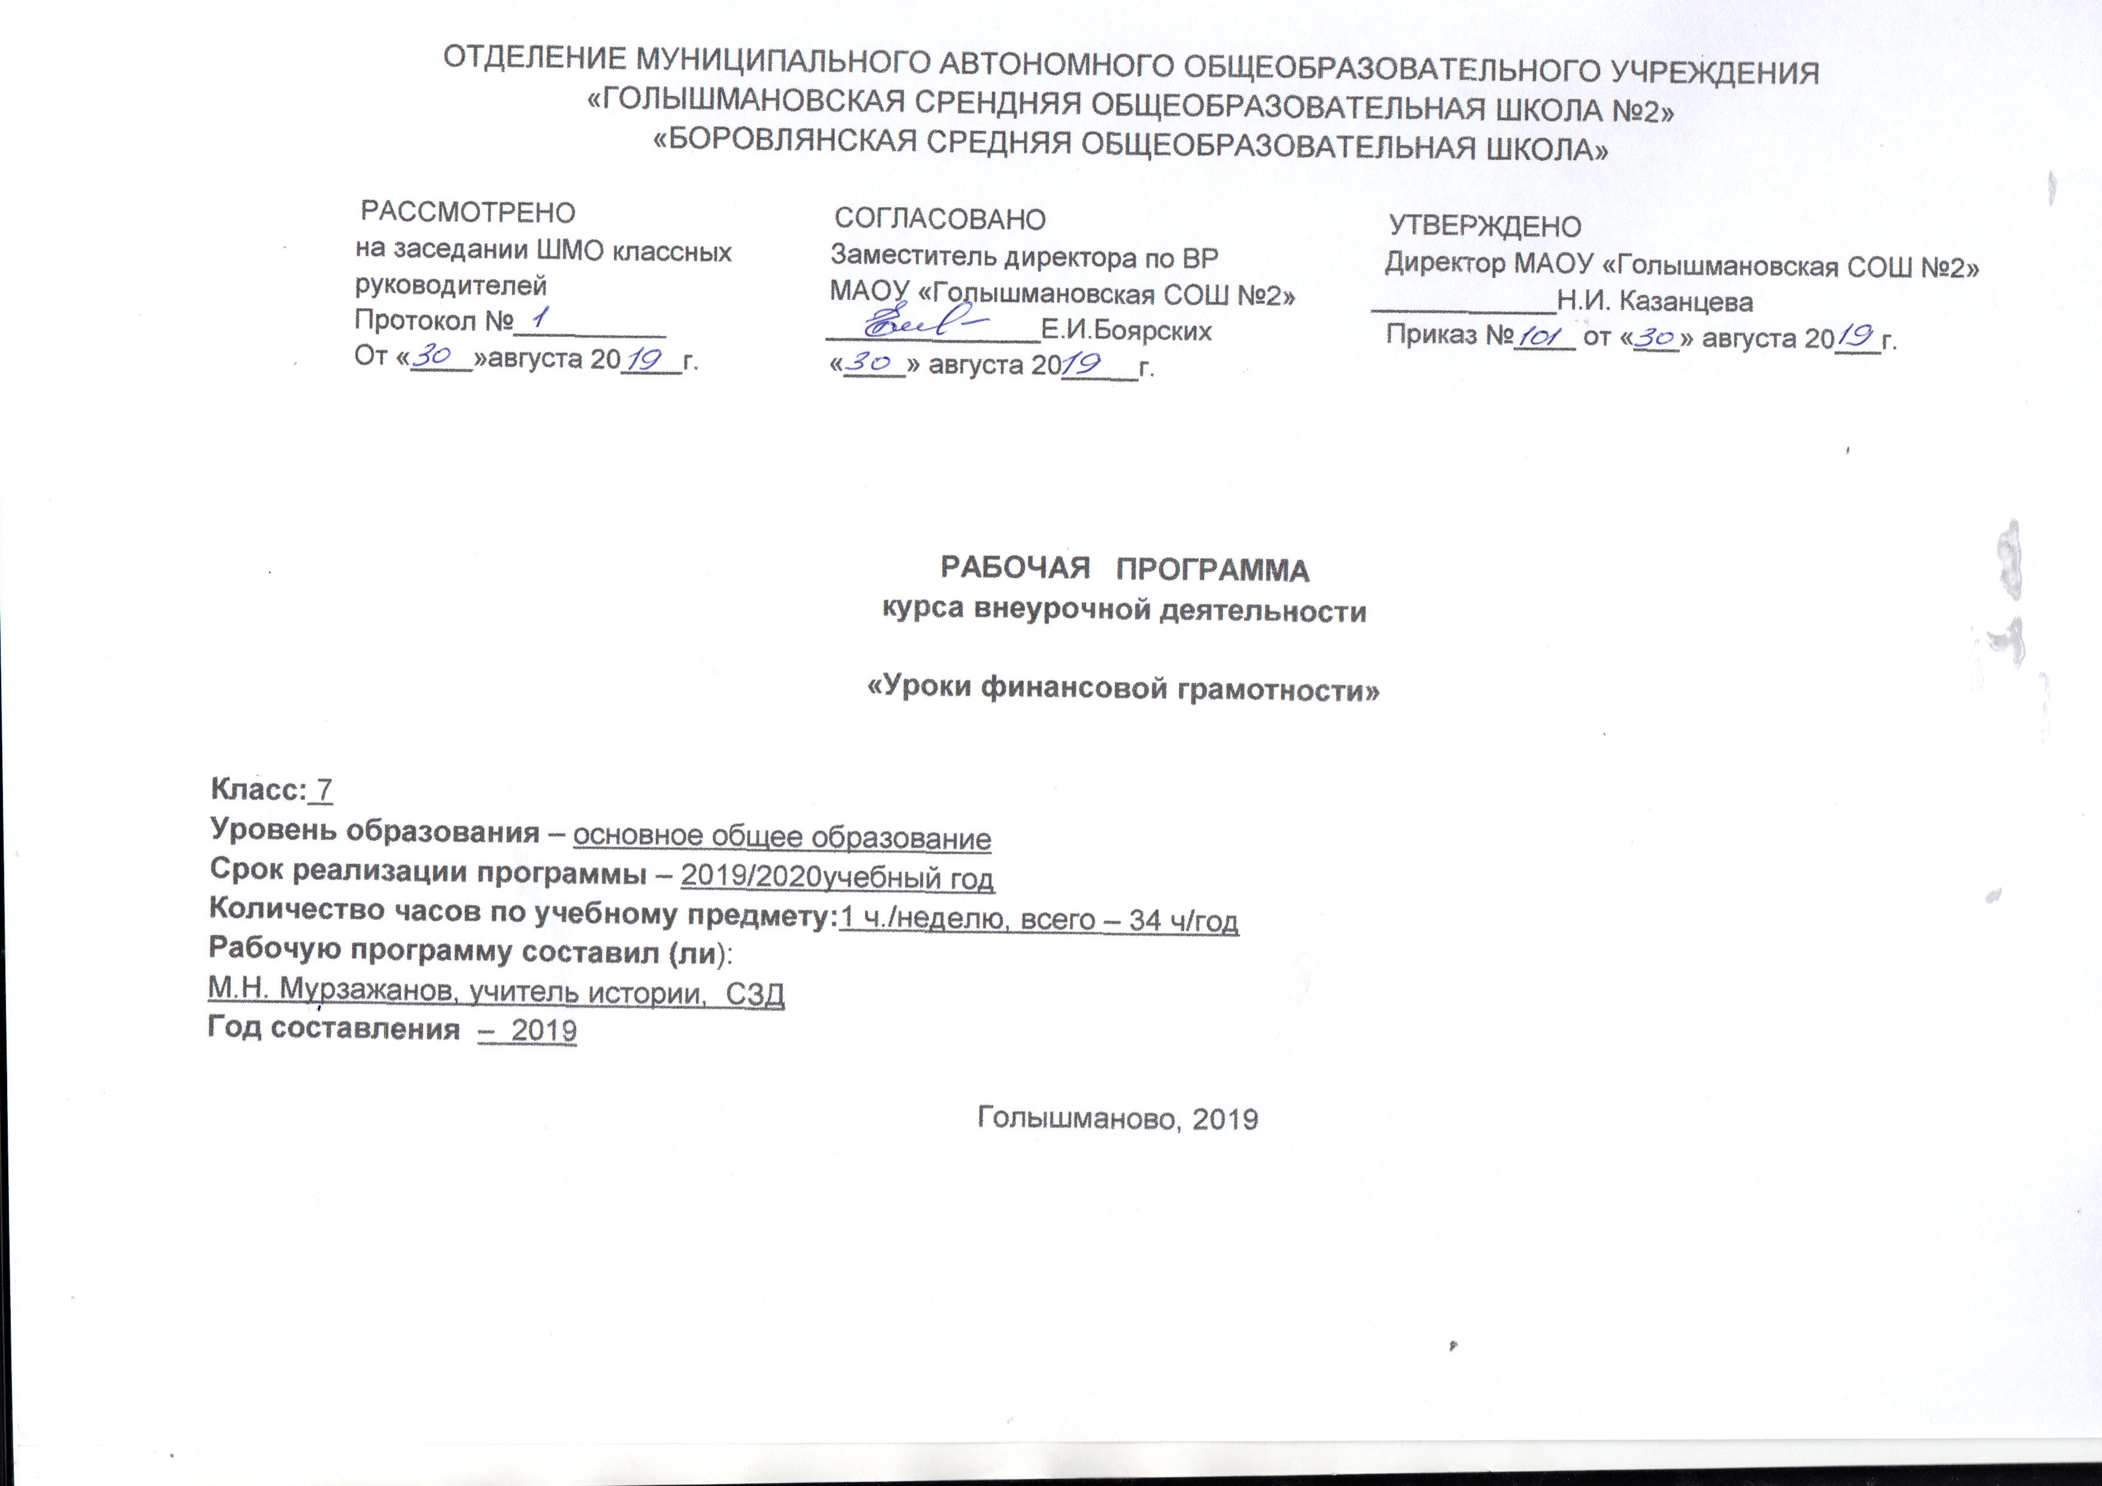

- Результаты освоения курса внеурочной деятельности

Личностные результаты:
• осознание себя как члена семьи, общества и государства; понимание экономических проблем семьи и участие в их обсуждении; понимание финансовых связей семьи и государства;
• овладение начальными навыками адаптации в мире финансовых отношений: сопоставление доходов и расходов, расчёт процентов, сопоставление доходности вложений на простых примерах;
• развитие самостоятельности и личной ответственности за свои поступки; планирование собственного бюджета, предложение вариантов собственного заработка;
• развитие навыков сотрудничества с взрослыми и сверстниками в разных игровых и реальных экономических ситуациях; участие в принятии решений о семейном бюджете.
Метапредметные результаты:
Познавательные: • освоение способов решения проблем творческого и поискового характера; •
использование различных способов поиска, сбора, обработки, анализа, организации, передачи и интерпретации информации; поиск информации в газетах, журналах, на интернет-сайтах и проведение простых опросов и интервью;
• формирование умений представлять информацию в зависимости от поставленных задач в виде таблицы, схемы, графика, диаграммы, диаграммы связей (интеллект-карты);
• овладение логическими действиями сравнения, анализа, синтеза, обобщения, классификации, установления аналогий и причинно-следственных связей, построения рассуждений, отнесения к известным понятиям;
• овладение базовыми предметными и межпредметными понятиями.
Регулятивные:
• понимание цели своих действий;
• планирование действия с помощью учителя и самостоятельно;
• проявление познавательной и творческой инициативы;
• оценка правильности выполнения действий; самооценка и взаимооценка;
• адекватное восприятие предложений товарищей, учителей, родителей.
Коммуникативные:
• составление текстов в устной и письменной формах;
• готовность слушать собеседника и вести диалог;
• готовность признавать возможность существования различных точек зрения и права каждого иметь свою;
• умение излагать своё мнение, аргументировать свою точку зрения и давать оценку событий;
• определение общей цели и путей её достижения; умение договариваться о распределении функций и ролей в совместной деятельности, осуществлять взаимный контроль в совместной деятельности, адекватно оценивать собственное поведение и поведение окружающих.
Предметные результаты:
• понимание основных принципов экономической жизни общества: представление о роли денег в семье и обществе, о причинах и последствиях изменения доходов и расходов семьи, о роли государства в экономике семьи;
• понимание и правильное использование экономических терминов;
• освоение приёмов работы с экономической информацией, её осмысление; проведение простых финансовых расчётов.
• приобретение знаний и опыта применения полученных знаний и умений для решения типичных задач в области семейной экономики: знание источников доходов и направлений расходов семьи и умение составлять простой семейный бюджет; знание направлений инвестирования и способов сравнения результатов на простых примерах;
• развитие способностей обучающихся делать необходимые выводы и давать обоснованные оценки экономических ситуаций; определение элементарных проблем в области семейных финансов и нахождение путей их решения;
• развитие кругозора в области экономической жизни общества и формирование познавательного интереса к изучению общественных дисциплин

- Содержание курса внеурочной деятельности с указанием форм организации и видов деятельности
7 класс
Раздел 1. Доходы и расходы семьи
Введение. Познавательная беседа «Почему так важно изучать финансовую грамотность?» Познавательная беседа «Деньги». Интерактивная беседа «Драгоценные металлы. Монеты. Купюры». Творческое задание «Доходы семьи». Работа со статистикой «Расходы семьи». Викторина «Предметы первой необходимости». Викторина «Товары длительного пользования». Решение практических задач «Услуги. Коммунальные услуги». Ролевая игра «Семейный бюджет». Практическая работа «Долги. Сбережения. Вклады».
Раздел 2. Риски потери денег и имущества и как человек может от этого защититься
Решение практических задач «Особые жизненные ситуации и как с ними справиться». Дискуссия «Экономические последствия непредвиденных событий: болезней, аварий, природных катаклизмов». Решение логических задач «Страхование». Познавательная беседа «Страховая компания. Страховой полис». Творческая работа «Страхование имущества, здоровья, жизни». Практическая работа «Принципы работы страховой компании».

- Тематическое планирование
7 класс

№ п/п | Тема | Количество часов
1 | Раздел 1. Доходы и расходы семьи
 | Тема 1. Деньги | 5
 | Деньги: а что это такое?
Удивительные факты и истории о деньгах
Фальшивые деньги: история и современность. Статья 186 УК.
 | Какие бывают деньги и какая у них функция? Нумизматика. «Сувенирные» деньги.
Кто печатает деньги и где они хранятся? Что такое банк и для чего он нужен?
Гохран РФ. Аукцион вопросов.
 | Почему к деньгам нужно бережно относится? Игра: Бартерный обмен
2 | Тема 2. Доходы семьи | 9
 | «Каждому приходится выбирать»
 | Откуда берутся деньги? Виды доходов.
 | Заработная плата. Почему у всех она разная? От чего это зависит?
 | Собственность и доходы от нее. Арендная плата, проценты, прибыль, дивиденды.
 | Социальные выплаты: пенсии, пособия. Материнский капитал. Кредит.
 | Как заработать деньги? Мир профессий и для чего нужно учиться?
 | Зачем нужны карманные деньги? Учимся считать карманные деньги.
 | Решение задач на доходы.
 | Большой аукцион вопросов.
3 | Тема 3. Расходы семьи | 5
 | Куда уходят деньги? Как управлять расходами? Покупки.
 | Основные статьи расходов в семье. Коммунальные расходы и управление коммунальными платежами. Отличие собственного жилья и муниципального. Кто такой судебный пристав?
 | Предметы первой необходимости. Товары текущего потребления и длительного пользования.
Деньги на отдых и развлечения. Реклама и рекламные акции.
Аукцион задач.
 | Игра «Планируем праздник»
4 | Тема 4. Семейный бюджет | 6
 | Что такое семейный бюджет и зачем он нужен? Соотношение доходов и расходов- профицит и дефицит. Сбалансированный бюджет.
 | Кредиты, долги, сбережения семейные и личные, вклады, депозиты и пластиковые карты. Решение задач.
 | Электронные формы составления бюджета. Сроки бюджета. Почему при составлении бюджета учитывают налоги и что это такое?
 | Играя, решаем задачи.
 | Игра «Составляем бюджет»
 | Игра «Составляем бюджет»
5 | Тема 5. Особые жизненные ситуации и как с ними справиться | 9
В жизни всякое может случится.
Форс-мажор.

 | Страхование и страховой полис. Или как переложить свои страхи на других
Рождение брата или сестры.
Болезнь родителей дома, в другом российском городе или за
границей. Отличия добровольного и обязательного медицинского страхования.
 | Затопление квартиры соседями с верхнего этажа, или вы затопили соседей. Наводнение, пострадало имущество
 | Автомобильная авария. Виды страхования и их отличие
Потеря работы. Залог.
Резервный фонд семьи и зачем его формировать?
 | Узнаем больше с помощью Интернета
 | Итоговая работа по разделам 1 и 2: ролевая игра «Семейный бюджет»
 | Итоговое занятие
Итого |  | 34

СОГЛАСОВАНО Приложение №_________
Заместитель директора по ВР к Рабочей программе внеурочной деятельности
МАОУ «Голышмановская СОШ №2» утверждённой приказом директора по школе
_________________ Е.И. Боярских от «___» августа 20____№_______

КАЛЕНДАРНО-ТЕМАТИЧЕСКОЕ ПЛАНИРОВАНИЕ

курса внеурочной деятельности «Уроки финансовой грамотности»

Класс:7 класс
Учитель: Мурзажанов Манарбек Ниязбекович
Учебный год – 2019/2020учебный год

Голышманово 2019

Календарно-тематическое планирование

7 класс
№ | Дата |  | Тема урока | Количество часов | Виды деятельности (элементы содержания) | Результаты освоения курса внеурочной деятельности
 | план | факт | Раздел 1. Доходы и расходы семьи
 |  |  | Тема 1. Деньги (5 ч)
1 |  |  | Деньги: а что это такое? | 1 | История и причины возникновения денег. История денежных отношений на Руси. Объяснить выгоды обмена; рассмотреть различные формы денег и области их использования. Валюта РФ, Госхран РФ и история его создания. Что такое золотой запас и как он формируется. В чьей компетенции производство денег, защита от подделок. Современные деньги России и других стран. Что такое банк. Для чего нужны банки, история их возникновения. | • Объяснять проблемы бартерного (товарного) обмена.  • Описывать свойства предмета, выполняющего роль денег.  • Перечислять виды денег.  • Приводить примеры товарных денег.  • Сравнивать преимущества и недостатки разных видов денег.  • Составлять и решать задачи с денежными расчётами.  • Объяснять, почему бумажные деньги могут обесцениваться.  • Знать, что денежной системой страны управляет центральный банк.  • Знать, что золотой запас страны, валюта.  • Объяснять, почему изготовление фальшивых денег — преступление.
2 |  |  | Удивительные факты и истории о деньгах  Фальшивые деньги: история и современность. Статья 186 УК. | 1
3 |  |  | Какие бывают деньги и какая у них функция? Нумизматика. «Сувенирные» деньги. | 1
4 |  |  | Кто печатает деньги и где они хранятся? Что такое банк и для чего он нужен?  Гохран РФ. Аукцион вопросов. | 1
5 |  |  | Почему к деньгам нужно бережно относится? Игра: Бартерный обмен | 1
 |  | Тема 2. Доходы семьи (9 часов)
6 |  |  | «Каждому приходится выбирать..» | 1 | Рассмотреть различные источники доходов семьи, объяснить причины различий размеров доходов у разных семей. | • Описывать и сравнивать источники доходов семьи.  • Описывать виды заработной платы.  • Сравнивать условия труда совершеннолетних и несовершеннолетних.  • Объяснять, как связаны профессии и образование.  • Объяснять, чем руководствуется человек при выборе профессии.  • Объяснять причины различий в заработной плате.  • Приводить примеры кредитов.
7 |  |  | Откуда берутся деньги? Виды доходов. | 1
8 |  |  | Заработная плата. Почему у всех она разная? От чего это зависит? | 1
9 |  |  | Собственность и доходы от нее. Арендная плата, проценты, прибыль, дивиденты. | 1
10 |  |  | Социальные выплаты: пенсии, пособия. Материнский капитал. Кредит. | 1
11 |  |  | Как заработать деньги? Мир профессий и для чего нужно учиться? | 1
12 |  |  | Зачем нужны карманные деньги? Учимся считать карманные деньги. | 1
13 |  |  | Решение задач на доходы. | 1 | Обобщение изученного материала по теме «Доходы семьи»
14 |  |  | Большой аукцион вопросов. | 1 | Обобщение изученного материала по теме «Доходы семьи»
Тема 3. Расходы семьи (5 ч).
15 |  |  | Куда уходят деньги? Как управлять расходами? Покупки. | 1 | Рассмотреть направления расходов семьи и объяснить, что принятие решений о покупках зависит от многих факторов. | • Объяснять причины, по которым люди делают покупки.  • Описывать направления расходов семьи.  • Классифицировать виды благ.  • Рассчитывать расходы семьи на условных примерах.  • Сравнивать и оценивать виды рекламы.  • Обсуждать воздействие рекламы и промоакций на принятие решений о покупке.  • Рассчитывать доли расходов на разные товары и услуги.
16 |  |  | Основные статьи расходов в семье. Коммунальные расходы и управление коммунальными платежами. Отличие собственного жилья и муниципального. Кто такой судебный пристав? | 1
17 |  |  | Предметы первой необходимости. Товары текущего потребления и длительного пользования. | 1
18 |  |  | Деньги на отдых и развлечения. Реклама и рекламные акции.  Аукцион задач. | 1
19 |  |  | Игра «Планируем праздник» | 1
Тема 4. Семейный бюджет (6)
20 |  |  | Что такое семейный бюджет и зачем он нужен? Соотношение доходов и расходов- профицит и дефицит. Сбалансированный бюджет. | 1 | Рассмотреть соотношение доходов и расходов  и объяснить последствия их неравенства или равенства. Управление доходами и расходами. Семейный бюджет, формирование личных и семейных сбережений. | • Составлять семейный бюджет на условных примерах.  • Сравнивать доходы и расходы и принимать решения.  • Объяснять причины, по которым люди делают сбережения.  • Описывать формы сбережений.  • Описывать последствия превышения расходов над доходами.  • Сравнивать потребительский и банковский кредиты.  • Объяснять, при каких условиях можно одалживать и занимать деньги.
21 |  |  | Кредиты, долги, сбережения семейные и личные, вклады, депозиты и пластиковые карты. Решение задач. | 1
22 |  |  | Электронные формы составления бюджета. Сроки бюджета. Почему при составлении бюджета учитывают налоги и что это такое? | 1
23 |  |  | Играя, решаем задачи. | 1 | Обобщение изученного материала по теме «Семейный бюджет»
24 |  |  | Игра «Составляем бюджет» | 1 | Обобщение изученного материала по теме «Семейный бюджет»
25 |  |  | Игра «Составляем бюджет» | 1 | Обобщение изученного материала по теме «Семейный бюджет»
Тема 5. Особые жизненные ситуации и как с ними справиться (9 часов)
26 |  |  | В жизни всякое может случится..  Форс-мажор. | 1 | Рассмотреть непредвиденные ситуации, требующие дополнительных расходов, и объяснить, как можно смягчить их последствия. | • Описывать события, существенно влияющие на жизнь семьи (рождение ребёнка, внезапная смерть кормильца, форс-мажорные случаи и т. п.).  • Определять последствия таких событий для бюджета семьи.  • Различать обязательное и добровольное страхование. • Объяснять, почему существует обязательное страхование.  • Объяснять, почему государство платит заболевшему человеку.  • Сравнивать различные виды страхования.
27 |  |  | Страхование и страховой полис. Или как переложить свои страхи на других | 1
28 |  |  | Рождение брата или сестры.  Болезнь родителей дома, в другом российском городе или за  границей. Отличия добровольного и обязательного медицинского страхования. | 1
29 |  |  | Затопление квартиры соседями с верхнего этажа, или вы затопили соседей. Наводнение, пострадало имущество. | 1
30 |  |  | Автомобильная авария. Виды страхования и их отличие | 1
31 |  |  | Потеря работы. Залог.  Резервный фонд семьи и зачем его формировать? | 1
32 |  |  | Узнаем больше с помощью Интернета | 1
33 |  |  | Итоговая работа по разделам 1 и 2: ролевая игра «Семейный бюджет» | 1 | Обобщение и закрепление материала, изученного в разделах 1 «Деньги» и 2 «Риски потери денег и имущества  и как человек может от этого защититься»
34 |  |  | Итоговое занятие | 1 | Закрепить полученные знания и умения по разделу «Семья и государство: как они взаимодействуют» и в целом по изученному материалу за курс 6 класса, совершенствовать исследовательские и творческие навыки, навыки групповой работы и публичных выступлений. Выстраивание параллели между благосостоянием государства и благосостоянием семьи.
 |  |  | Итого часов | 34

